Multiples methode

In de auto-industrie

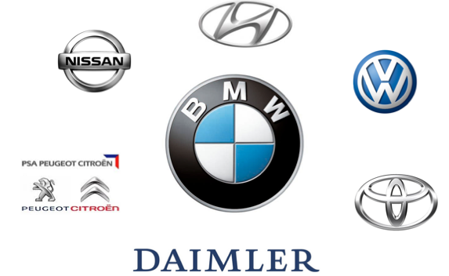

Bachelorscriptie
Erasmus Universiteit Rotterdam
Erasmus School of Economics (ESE)

Auteur: Diederik van Gemert
Studentnummer: 322902
Datum: 7 juli 2014
Opleiding: Economie en Bedrijfseconomie
Begeleider: Dr. J.J.G. Lemmen
Abstract

In deze scriptie wordt onderzoek gedaan naar welke multiple de meest accurate schatting geeft van de ondernemingswaarde van BMW op 31-12-2012. Hiervoor wordt een zestal vergelijkbare bedrijven gebruikt, die samen de peergroep vormen. Aan de hand van de ratio’s van deze peers wordt de ondernemingswaarde van BMW geschat. Er worden vier multiples onderzocht die allen hun voor- en nadelen bezitten. Op voorhand van dit onderzoek wordt verwacht dat de multiple EV/Sales de beste waarde zal weergeven, door het feit dat Enterprise Value niet afhankelijk is van de kapitaalstructuur van een bedrijf en doordat de omzet een zeer belangrijke factor is in de auto-industrie. Deze verwachting komt niet uit. De EV/EBIT multiple geeft de beste schatting weer van de ondernemingswaarde van BMW op 31-12-2012.

Trefwoorden

Multiples, waarderingsmethode, auto-industrie, ondernemingswaarde, peers

JEL classification code:

G320

Inhoudsopgave
1) Inleiding 4
2) Peers 6
SIC-codes 6
3) P/E 8
4) EV/SALES 11
5) EV/EBITDA 14
6) EV/EBIT 16
7) Conclusie 18
8) Bibliografie 20
9) Bijlagen 22
Bijlage 1: Data BMW 22
Bijlage 2: Data Daimler 23
Bijlage 3: Data Huyndai 24
Bijlage 4: Data Nissan 25
Bijlage 5: Data PSA Peugeot Citroën 26
Bijlage 6: Toyota 27
Bijlage 7: Data Volkswagen 28
Bijlage 8: Overzicht multiples peergroep 29

1) Inleiding

Er worden in de financiële wereld meerdere methodes gebruikt om bedrijven te waarderen. De eerste methode die bij mensen in hun opkomt wanneer ze denken aan het waarderen van een bedrijf is de Discounted Cash Flow-method, ook wel bekend als de DCF methode. Hierbij worden de kasstromen van de aankomende jaren voorspelt en contant gemaakt naar het heden. Deze methode is gericht op de toekomst en afhankelijk van voorspellingen die worden gemaakt door gespecialiseerde waarderingsbedrijven.
Een methode waarbij er niet wordt gekeken naar voorspellingen en naar de toekomst, is de multiples methode. Bij de multiples methode bepaalt men de waarde van een bedrijf aan de hand van de financiële gegevens van vergelijkbare bedrijven, de zogenaamde ‘peers’. Deze manier van waarderen staat bekend als ‘relative valuation’(Da en Schaumburg, 2011). Er bestaan vele soorten multiples, waarvan er een aantal zijn die meer worden gebruikt dan anderen.

Figuur 1: Staafdiagram van meest gebruikte waarderingssmethoden
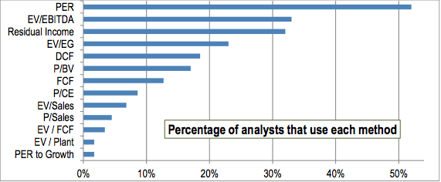

Gebruikte multiples en data

De multiples die voor dit onderzoek gebruikt worden zijn P/E, EV/Sales, EV/EBITDA en EV/EBIT, waarbij EV staat voor de Enterpise Value. Er zal gekeken worden naar welke multiple de beste schatting oplevert binnen de auto-industrie. Hierbij is BMW het te waarderen bedrijf. De ondernemingswaarde van BMW zal geschat worden aan de hand van zes geselecteerde vergelijkbare bedrijven, die samen de peergroep vormen. De data die wordt gebruikt zal verzameld worden uit de database van Thomson One Banker. Dit is een database beschikbaar in de Erasmus Universiteit Bibliotheek. De waarde van BMW zal bepaald worden op 31-12-2012. De waardes die de multiples opleveren zullen worden vergeleken met de ondernemingswaarde die BMW had op 31-12-2012 volgens de Thomson One Banker.

Reden voor onderzoek

De multiples methode wordt door de grote waarderingsbedrijven gebruikt als check voor de DCF-methode, ondanks het feit dat het bekend staat als een methode die gebruikt maakt van nattevingerwerk. Voor het werkcollege Corporate Finance moesten de studenten bol.com waarderen, zowel aan hand van de DCF-methode als de multiples methode. Opvallend hierbij was dat de waardes die de groepen uit de multiples methode kregen zeer uiteenliepen. De auto-industrie is een industrie waarbij de grote autofabrikanten veelal hetzelfde te werk gaan en wat strategie betreft veel overeenkomsten tonen. Van de vier multiples die onderzocht gaan worden wordt vooraf verwacht dat EV/Sales de meest accurate schatting zal opleveren. De ondernemingswaarde (Enterprise Value) boven de streep is naar verwachting beter dan de price-earnings ratio(vanaf nu P/E genoemd), omdat deze geen rekening houdt met de kapitaalstructuur van de onderneming. Dit zorgt ervoor dat de kapitaalstructuur van de bedrijven niet de ratio’s zal beïnvloeden en een vertekend beeld zal geven. Daarnaast is omzet (Sales) een belangrijke factor in deze industrie. Deze grote autofabrikanten zijn in hun bestaan afhankelijk van kapitaal en dus van hun omzet die ze maken. Dit brengt ons bij de onderzoeksvraag van deze bachelorscriptie:

Is de meest accurate multiple voor de auto-industrie EV/Sales?

Eerst wordt de peergroep samengesteld aan de hand van een aantal criteria.
Daarna zal in ieder hoofdstuk van de scriptie een multiple behandeld worden. In de conclusie worden de bedragen overzichtelijk vergeleken met de werkelijke ondernemingswaarde van BMW op 31-12-2012 en zal de onderzoeksvraag beantwoord kunnen worden. Tevens kan er een conclusie worden getrokken of de multiples methode accuraat genoeg is om überhaupt uit te voeren.

2) Peers

Voor het waarderen van een bedrijf aan de hand van multiples is de belangrijkste factor de zogenaamde ‘peergroep’. Dit is een selectie van bedrijven die op zo veel fronten als mogelijk vergelijkbaar zijn met het te waarderen bedrijf. De grootte van deze groep peers is afhankelijk van de selectieprocedure. Er is geen minimum of maximum aantal peers aan te wijzen. Volgens Luehrman(2009) geldt in de statistiek vaak het motto ‘more is better’, maar hoe meer je doorselecteert hoe beter de bedrijven op elkaar lijken.

Voor het samenstellen van de peergroep van BMW begin ik met een uitgebreide lijst met bedrijven over de hele wereld. De eisen waaraan deze bedrijven moeten doen zijn dat ze beursgenoteerd zijn en geen onderdeel van een ander bedrijf(hierdoor valt bijvoorbeeld Audi af, aangezien zij in handen zijn van Volkswagen(Volkswagen, 2014).

Volkswagen | Nissan
General Motors | Ford
Daimler | Honda
Renault | Fiat
PSA Peugeot Citroën | Hyundai
Toyota | Mazda

De criteria waar de potentiële peers aan moeten voldoen, worden van tevoren bepaald. Dit wil zeggen dat de criteria al vastliggen voordat men kijkt naar de bedrijven en al helemaal naar hun multiples. Dit is om ter voorkoming van selection bias(Luehrman, 2009).

SIC-codes

Als eerste wordt gekeken naar de industrie waar de bedrijven in actief zijn. Dit wordt gedaan aan de hand van de SIC-codes(Standard Industrial Classification-codes). Hoe meer cijfers er in de code zitten, hoe specifieker de industrie is. De SIC-code van BMW is 3711. Deze staat voor ‘Motor vehicles and passenger car bodies’. Alle twaalf de vergelijkbare bedrijven bevatten echter ook deze SIC-code(ResearchBank, 2014), waardoor de huidige lijst intact blijft.

De overige criteria zijn subjectief. Het is afhankelijk van de industrie welke aandachtspunten belangrijk zijn in het selecteren van vergelijkbare bedrijven. In de auto-industrie is het naar mijn mening belangrijk dat de bedrijven qua product(wat voor soort auto’s) op een lijn zitten, dat ze wereldwijd veel verkocht worden. Als laatste wordt er gekeken naar bedrijven die meerdere merken onder zich hebben. BMW heeft Mini en Rolls-Royce onder zich en overal ter wereld zijn hun personenauto’s populair.

1) Volkswagen

Volkswagen AG is een Duitse autofabrikant die haar voertuigen in 153 landen verkoopt. Het hoofdkantoor bevindt zich in Wolfsburg. Volkswagen heeft meerdere grote merken onder zich, te weten; Audi, SEAT, Skoda, Bentley, Bugatti, Lamborghini, Porsche, Ducati, Scania en MAN. Deze merken zie je dagelijks overal om je heen, waar je ook bent.

2) Daimler

Daimler AG is een Duitse multinational die groot is in meerdere industrieën. Ze zijn voor het volk het meest bekend van de auto-industrie, maar zijn ook actief in de vliegtuigindustrie en het bankwezen. Ze verkopen hun producten in meer dan 200 landen. Onder Daimler vallen de merken Mercedes-Benz, Smart en Maybach(Maybach niet meer sinds 2013, maar dat is nog wel relevant voor dit onderzoek).

3) PSA Peugeot Citroën

PSA Peugoet Citroën is een Frans autobedrijf. Naast de welbekende merken Peugeot en Citroën bezitten zij nog enkele kleine Franse automerken. Deze twee namen worden door het volk vaak als losse merken beschouwd en zijn beide zeer veelgeziene personenauto’s.

4) Toyota

Toyota is een Japanse autofabrikant, die sinds 2007 de meeste auto’s verkoopt per jaar(Autoblog, 2007). Het Toyota-concern heeft de volgende automerken onder zich: Daihatsu, Lexus, Scion, Hino Motors en Subaru.

5) Hyundai

Hyundai is een Zuid-Koreaans automerk. Ze kochten in 1998 concurrent Kia over en vormen sindsdien samen een groep(Worldwide Hyundai, 2014). Deze Hyundai Kia Automotive Group wordt gezien als een goedkope, veilige Aziatische auto in het westen van de wereld en heeft zo succes geboekt.

6) Nissan

Nissan is een Japanse autofabrikant, die naast personenauto’s ook onder andere bussen, trucks en motoren produceert. Nissan is tevens eigenaar van Infiniti, Datsun en Marine.

3) P/E

Algemeen

De price-earnings multiple is de meest gebruikte multiple en wordt berekend door de prijs van een aandeel te delen door de winst per aandeel.
Het is een ‘equity-based multiple’. Dit houdt in dat hij beïnvloed wordt door de schuld dat een bedrijf heeft. Een bedrijf met veel schuld bijvoorbeeld heeft een hoge P/E multiple, omdat haar rendement op het eigen vermogen hoger is. De P/E multiple houdt kortom geen rekening met de vermogensstructuur van een bedrijf. De andere multiples die in de volgende hoofdstukken besproken worden houden wel rekening met de vermogensstructuur, aangezien zij kijken naar de totale ondernemingswaarde.

Volgens Hammel en Hodes(1967) is de P/E ratio afhankelijk van de volatiliteit van eerdere inkomsten en van de verwachte winst per aandeel.
Zij hebben in hun onderzoek aangetoond dat er directe correlatie is tussen de verwachte winst per aandeel en de P/E multiple. Hoe hoger de verwachte groeifactor, hoe hoger de P/E multiple en vice versa. Tevens blijkt dat bedrijven met een zeer volatiel inkomstenpatroon lagere P/E multiples heeft ten opzichte van vergelijkbare bedrijven met stabiele inkomstenpatronen.
Hammel en Hodes geven aan dat investeerders bij het bepalen van de prijs die ze willen betalen voor een aandeel meer waarde hechten aan de verwachte toekomstige groei van de winst per aandeel dan aan de historische en huidige groei. Dit wordt ondersteund door Kim en Ritter(1999), die zeggen dat inkomstenvoorspellingen gebruikt worden voor de P/E multiple methode met vergelijkbare bedrijven. Hierdoor wordt de schatting via de peers nauwkeuriger dan wanneer er gebruik wordt gemaakt van historische data.

Auto-industrie

Kijkend naar de hierboven besproken karakteristieken van de P/E multiple, wat kunnen we verwachten in de auto-industrie? Het gegeven dat bedrijven met veel schuld een hoge P/E multiple hebben, kunnen we kijken naar de gemiddelde debt/equity ratio van de gehele industrie. Deze is 1,075(Yahoo Finance, 2014). Dit houdt in dat bedrijven gemiddeld iets meer dan de helft van hun vermogen financieren met vreemd vermogen. Wat dat betreft verwachten we dus gemiddelde P/E ratios, die ligt tussen de 15 en de 25(Breen, 1968).

De correlatie tussen de verwachte groeifactor en de hoge P/E ratios zullen naar verwachting ook niet hoog uitvallen. De onderzochte autofabrikanten zijn allemaal al zeer grote bedrijven die wat omzet betreft nog wel groeien, maar niet met een hoge groeifactor. Op dit gebied zal de verwachte P/E in het begin van de gemiddelde bandbreedte liggen.

De zelfde lijn der verwachting zal voorkomen in het derde en laatste aandachtspunt. De volatiliteit van de inkomstenpatronen van de bedrijven zal laag zijn. Er is geen reden om te verwachten dat een of meerdere bedrijven plotseling een tegenslag of meevaller zal krijgen, waardoor het inkomstenpatroon zal veranderen.

Waardering BMW

Voor het waarderen van BMW aan de hand van de P/E multiple zijn twee dingen benodigd. Ten eerste de P/E ratios van de peers en ten tweede de nettowinst van BMW uit het jaar 2012. Voor het uitrekenen van de ondernemingswaarde van BMW op 31-12-2012 wordt de mediaan van de P/E multiples van de peers vermenigvuldigd met de nettowinst van BMW dat jaar. De mediaan is het midden van alle verzamelde waardes. De reden dat er voor de mediaan gekozen wordt in plaats van het gemiddelde, is dat de mediaan het effect van uitschieters tegenhoudt. Als er een hele hoge uitschieter tussen de data zit, kan dit je hele uitkomst vertekenen en het onderzoek een totaal andere uitkomst geven dan dat het werkelijk had moeten hebben.

Tabel 1: P/E multiples van peergroep
Bedrijf | P/E
Volkswagen | 3,71
Daimler | 6,86
PSA Peugeot Citroën | 7,78
Hyundai | 6,93
Nissan | 10,79
Toyota | 39,57
Mediaan | 7,36
Gemiddelde | 12,61

De nettowinst van BMW over het boekjaar 2012 bedroeg €5.122.000.000,-
Hiermee komt de berekening van de ondernemingswaarde van BMW op 31-21-2012 uit op:

€5.122.000.000 x 7,36 = €37.697.920.000,-

Uit de verzamelde data van de ThomsonOne Banker blijkt dat de werkelijke ondernemingswaarde van BMW op 31-12-2012 bijna 3 keer zo groot was, namelijk €102.683.310.000,-

Het is duidelijk dat de schatting van de ondernemingswaarde van BMW aan de hand van deze P/E multiple methode geen gewenst resultaat geeft. Dit was vooraf al de verwachting, vooral door het veel aangehaalde argument dat deze multiple geen rekening houdt met de vermogensstructuur van het bedrijf.

Als we naar de debt/equity verhouding kijken van de 6 peers, spreekt dit de eerder besproken theorie tegen dat bedrijven met veel vreemd vermogen een hoge P/E ratio hebben. Zo heeft Toyota veruit de hoogste P/E, maar de op een enkele na laagste debt-equity ratio(1,14). De gemiddelde debt-equity verhouding van de peers kmam neer op 1,68. Dit betekent dat ze relatief veel vreemd vermogen hebben. Dit is niet vreemd in deze sector. In industrieën die veelal kapitaalintensief zijn hebben bedrijven veel vreemd vermogen nodig om aan hun productie te kunnen voldoen. Zo is dat ook het geval in de auto-industrie.

Een andere oorzaak van de lage P/E ratios kan zijn dat de earnings heel hoog zijn voor bedrijven in de auto-industrie. Alle geselecteerde peers zijn grote ontwikkelde bedrijven met een torenhoge omzet en tevens earnings. Daarnaast is het een mogelijkheid dat ze de prijs van de koers bewust laag houden zodat het aantrekkelijk is voor investeerders om aandelen te kopen.

Het meest aannemelijke argument is de hoge volatileit van de P/E. Door het feit dat het van vele factoren afhankelijk is, schommelt de ratio nogal. Zo is het afhankelijk van bijvoorbeeld de bedrijfsprestaties en de toestand van de wereldwijde economie. Als we kijken naar de P/E van BMW zelf, zien we dat dit nogal uiteenloopt. Zo was de ratio op 31-12-2009 maar liefst 103,23 en exact een jaar later op 31-12-2010 slechts 11,94.

Dit geeft aan dat de P/E multiple veel varieert en daarmee is het een onbetrouwbare en onaccurate methode om de ondernemingwaarde te bepalen.

4) EV/SALES

De tweede multiple die onderzocht wordt is ‘EV/SALES’, oftewel Enterprise Value/Sales. Hierbij wordt de ondernemingswaarde gedeeld door de omzet van een bepaald boekjaar, in dit geval 2012. Deze multiple wordt vooraf beschouwd als de favoriet om de strijd van welke multiple het meest accuraat de ondernemingswaarde schat. Hij heeft zijn favorietenrol te danken aan meerdere aspecten.

Ten eerste is deze multiple gebaseerd op de gehele ondernemingswaarde. De ondernemingswaarde de waarde dat betaald zou moeten worden als overnamebedrag bij een acquisitie. De ondernemingswaarde wordt als volgt berekend:

Ondernemingswaarde = Marktwaarde + Totale schuld – Cash (1)

De marktwaarde staat voor de waarde van de uitstaande aandelen van het bedrijf. De waarde hiervan wordt bepaald door het aantal uitstaande aandelen te vermenigvuldigen met de aandelenkoers van dat moment. Als men alleen zou kijken naar de marktwaarde van het bedrijf, zou er geen goed beeld gegeven worden van de waarde van bedrijf. Dit zou enkel een beeld geven van hoe groot het bedrijf is. De totale schuld en de hoeveel cash aanwezig moeten hier vanaf worden gehaald of bij opgeteld worden om de werkelijke waarde van het bedrijf af te leiden. Die ondernemingswaarde geeft het beste beeld van wat een bedrijf waard is en voor wat het eventueel overgenomen zou kunnen worden.

Ten tweede bevat de noemer van deze multiple een zeer belangrijk aspect in de auto-industrie. Bedrijven vallen en staan met de omzet die ze genereren uit hun verkochte auto’s(en eventueel motoren en dergelijke). De variabel omzet, oftewel sales, is dus een groot en belangrijk aandachtspunt in deze sector.

Auto-industrie

Het gemiddelde van de EV/Sales multiple in de auto-industrie is volgens een onderzoek van ValueData 0,98. De mediaan van de peergroep die voor het bepalen van de waarde van BMW wordt bepaald is 0,91. Dit ligt redelijk in de buurt van 1. Maar wat vertelt deze ratio aan de investeerder? Een lage ratio betekent dat het een hoge omzet heeft ten opzichte van de bedrijfswaarde. Daarbij kan een hoge EV/Sales aangeven dat men verwacht dat de omzet hoger zal worden in de nabije toekomst. Veelzeggend voor de gezondheid van een bedrijf lijkt deze ratio echter niet. Het is per bedrijf afhankelijk en men zal dieper moeten kijken dan dit getal om te zien wat het zegt. Zo is het belangrijk om te kijken naar de omvang van het bedrijf, de industrie waar het inzit en te kijken naar wat vergelijkbare bedrijven voor cijfers publiceren op dit gebied.

Waardering BMW

Er zijn wederom twee dingen nodig om de ondernemingswaarde van BMW te bepalen op 31-12-2012 aan de hand van de EV/Sales multiple. De mediaan van de ratio’s van de peergroep en de omzet van BMW in het boekjaar 2012.

Tabel 2: EV/Sales multiples van peergroep
Bedrijf | EV/Sales
Volkswagen | 0,91
Daimler | 0,93
PSA Peugeot Citroën | 0,5
Hyundai | 0,9
Nissan | 0,74
Toyota | 1,12
Mediaan | 0,905
Gemiddelde | 0,85

De omzet van BMW bedroeg over het boekjaar 2012 €76.848.000.000,-.
Dit brengt ons de volgende berekening voor de ondernemingswaarde van BMW op 31-12-2012:

€76.848.000.000 x 0,905 = €69.547.440.000,-

De ondernemingwaarde hebben we al gezien in het hoofdstuk over de P/E multiple en deze bedroeg €102.683.310.000,-. De uitkomst van de berekening van de EV/Sales multiple ligt er net als de P/E multiple behoorlijk ver vanaf. Weliswaar scheelt het minder dan bij de P/E, maar ook dit is verre van accuraat.

De uitkomst van de EV/Sales berekening is slechter dan verwacht. Zoals eerder besproken werd deze multiple verwacht de meest accurate schatting van de ondernemingswaarde van BMW op te leveren. Desalniettemin scheelt het ruim 30 miljard euro. De toegepaste mediaan van de peers bedroeg slechts 0,91, terwijl de EV/Sales van BMW 1,34 is. Dit betekent dat de omzet van BMW lager is ten opzichte van hun ondernemingswaarde dan dat het geval is bij de peergroep. Dit zegt niet dat de omzet van BMW ook hoger is dan die van de andere bedrijven, maar slechts dat de verhouding tussen de omzet en de totale ondernemingswaarde anders ligt.

Als we kijken naar welke peer het meest in de buurt zit wat ondernemingswaarde betreft, is dat Daimler. De ondernemingswaarde van Daimler is op 31-12-2012 ongeveer 106 miljard euro, ten opzichte van de 102 miljard euro van BMW. De omzet van Daimler is daarentegen 114 miljard euro, terwijl BMW een omzet genereert van slechts 76 miljard euro. Bedrijven die dus nagenoeg dezelfde ondernemingswaarde hebben, kunnen een veel hogere of lagere omzet hebben dan de ander. Deze gegevens zijn allemaal jaarlijks, dus volgend jaar in 2013 zou het bijvoorbeeld zo kunnen zijn dat de omzet bij beiden stijgen en zo de ratio weer verandert. Dit is tevens een zwak punt van de multiples methode. Er is bij deze bedrijven wel een opwaartse trend te zien in de omzet. Jaarlijks boeken zij progressie, mits er niks vreemds zich voordoet(zoals een economische crisis waardoor de koopkracht van de consumenten snel keldert). Volgens Koller, Goedhart en Wessels(2010) is de EV/Sales multiple alleen toepasbaar op bedrijven die een volatiel omzetpatroon hebben of bedrijven waarbij de omzet geen beeld kan scheppen over de lange termijnprestaties.
Daarbij kan een bedrijf wel een omzet hebben van bijvoorbeeld 200 miljard euro, waardoor het een hele lage EV/Sales ratio heeft, maar als ze daartegenover kosten hebben van 190 miljard zijn die cijfers niet meer zo indrukwekkend. De winst die een bedrijf maakt en wat ze vervolgens met die winst doen is heel bepalend. Keert een bedrijf veel dividend uit, herinvesteren ze hun winst, betalen ze hun schulden af of stoppen ze het in hun equity? Dat zijn allemaal vragen die onbeantwoord blijven als je slechts zicht hebt op de EV/Sales ratio en niet op verdere financiële achtergrond van het bedrijf.

Waar vooraf de omzet werd genoemd als belangrijke factor, een factor die deze multiple juist goed zou moeten doen, blijkt dit achteraf niet zo te zijn. De omzet is geen goede indicator van de ondernemingswaarde, al helemaal niet bij zulke grote ondernemingen als deze autofabrikanten. Het andere vooraf genoemde sterke punt dat het kijkt naar de gehele ondernemingswaarde in plaats slechts de equity is wel een sterk punt, alleen dit zorgt er niet voor dat het een accurate multiple is. Hoe accuraat een multiple is vooral afhankelijke van de noemer, wat er onder de streep staat. Omzet als noemer heeft dus tegenvallende resultaten getoond en hierdoor heeft de multiple EV/Sales niet aan de verwachtingen voldaan.

5) EV/EBITDA

De derde multiple die getest wordt is de EV/EBITDA multiple. Deze multiple is zeer bekend en populair onder de grote waarderingsbedrijven. Hierbij wordt de ondernemingswaarde gedeeld door de EBITDA, wat staat voor ‘Earnings before interest, taxes, depreciation and amortization. De essentie van EV/EBITDA is hetzelfde als de P/E multiple, alleen deze is niet gevoelig voor de vermogensstructuur van het te waarderen bedrijf. EBITDA representeert de brutowinst van een onderneming. Deze multiple geeft investeerders dus een blik op de brutowinst zonder dat boekhoudfactoren of de ondernemingsstructuur dit beeld vertekenen(Chan en Lui, 2010). Volgens Chan en Lui is de EV/EBITDA het beste te gebruiken in sectoren waar kasstromen belangrijk zijn voor bedrijven en kapitaaluitgaven groot en onregelmatig zijn. Als we deze criteria toepassen op de auto-industrie, lijkt dit vooraf een goede multiple te zijn voor deze sector.

Men kan niet direct met het blote oog vertellen of de EV/EBITDA ratio van een bedrijf goed of slecht is. Hiervoor is meer informatie nodig. Stel bijvoorbeeld dat bedrijf A een lagere ratio heeft dan bedrijf B, maar ze hebben dezelfde ondernemingswaarde. Dit betekent dat bedrijf A een hogere EBITDA heeft, want de noemer is groter in de breuk. In dit geval is de lagere ratio beter. Maar het kan ook anders zijn als de ondernemingswaarde van bedrijf A heel laag zou zijn ten opzichte van bedrijf B. Dan heeft bedrijf A ook een lagere ratio, maar dan komt dat in dit geval omdat het bedrijf minder waard is.

Feit is bij de EV/EBITDA multiple dat de afschrijvingen en amortisatie niet worden meegenomen. Dit brengt een belangrijk voordeel met zich mee. Een bedrijf dat bijvoorbeeld in de laatste jaren veel kapitaal heeft uitgegeven aan nieuwe machines, krijgt daardoor hoge posten in de komende jaren voor het gedeelte DA(Depreciation en Amortization). Dit terwijl een ander bedrijf hun kapitaaluitgaven juist een paar jaar later heeft gepland. In die tussentijd zijn de marges die je bij EBIT zou krijgen groter dan gewenst. Dit wordt voorkomen door EBITDA met het uitsluiten van deze posten.

Auto-industrie

Volgens ValueData(2014) is de gemiddelde ratio van EV/EBITDA in de auto-industrie 8,76. Dit ligt dicht bij het algemene gemiddelde van de multiple gemeten over de totale economische markt, waar het gemiddelde ligt op 8,6.
Voor de berekening te hebben gemaakt van het gemiddelde en de mediaan van de peergroep, is de verwachting dat deze hier niet ver vanaf zullen wijken. Daar is geen reden toe, aangezien zowel van de gehele industrie als de gehele markt het gemiddelde vlak bij elkaar ligt. Hoewel er voorafgaand aan dit onderzoek werd gedacht dat de meest accurate multiple EV/Sales zou worden, heeft deze multiple na het bestuderen van de theoretische achtergrond ook hoge verwachtingen geschept. Volgens Fernandez(2013) is het na de P/E ratio de meest gebruikte multiple door managers en waarderingsbedrijven en dat zal niet zonder reden zo zijn.

Waardering BMW

Voor het schatten van de ondernemingswaarde van BMW op 31-12-2012 zijn dit keer de EBITDA van BMW van het boekjaar 2012 nodig en de EV/EBITDA ratio’s van de vergelijkbare bedrijven die de peergroep vormen.

Tabel 3: EV/EBITDA multiples van peergroep
Bedrijf | EV/EBITDA
Volkswagen | 4,36
Daimler | 8,34
PSA Peugeot Citroën | 11,8
Hyundai | 5,22
Nissan | 6,11
Toyota | 13,66
Gemiddelde | 8,25
Mediaan | 7,23

De EBITDA van BMW over het boekjaar 2012 bedroeg €15.884.000.000,-
Dit brengt ons tot de volgende berekening voor de ondernemingswaarde van BMW op 31-12-2012:

€15.884.000.000 x 7,23 = €114.761.900.000,-

Als we dit naast de werkelijke ondernemingswaarde van BMW zetten van
€102.683.310.000,- zit dit er niet ver vanaf. Van de tot nu toe behandelde multiples is dit de meest accurate waarde.

De EV/EBITDA van BMW was op 31-12-2012 6,46. Dit is iets lager dan zowel de mediaan als het gemiddelde van de peergroep. Dat betekent dat BMW in verhouding tot hun ondernemingswaarde een hogere EBITDA heeft dan de vergelijkbare bedrijven. Dat is dan ook de reden dat de waardering op deze manier net te hoog uitvalt.

Door het niet doorberekenen van de afschrijvingen en amortisatie waardoor deze multiple kijkt naar de brutowinst, worden de verschillen in de financiële ratio’s blijkbaar kleiner. Dat gegeven zorgt ervoor dat deze geschatte ondernemingswaarde tot dusver het beste resultaat oplevert.

6) EV/EBIT

De vierde en laatste multiple waarmee de ondernemingswaarde van BMW geschat gaat worden is EV/EBIT. EV/EBIT is hetzelfde als EV/EBITDA, behalve dat bij deze multiple wel de afschrijvingen en de amortisatie worden meegenomen. Ze vertellen allebei dan ook een ander verhaal aan de investeerders. Afschrijvingen en amortisatie geven aan wat de kapitaaluitgaven zijn geweest van een bedrijf in de afgelopen jaren. Dit geeft investeerders een beter beeld van de winstgroei en continuïteit(Chan en Lui, 2011). Het is belangrijk om hier een beeld bij te krijgen. Sommige bedrijven hebben namelijk af en toe een kapitaalinvestering nodig om winst te kunnen blijven maken. Andere bedrijven daarentegen hebben dit niet tussendoor nodig en hebben dus minder momenten waarop zij kapitaal uitgeven. Door de kapitaaluitgaven die onregelmatig worden gedaan en niet ieder jaar plaatsvinden kan de ratio een vertekend beeld geven. Investeerders kunnen een negatiever beeld krijgen door de investeringen die gedaan zijn, terwijl dit het bedrijf juist ten goede doet in de navolgende jaren.

Het is ook terug te zien in de EV/EBIT ratio’s van de peergroep. Hyundai en Volkswagen hebben in 2012 een ratio van respectievelijk 6,31 en 6,43. Terwijl dit voor Daimler 12,23 is, voor PSA Peugeot Citroën 27,55 is, voor Nissan 12,44 is en voor Toyota is het zelfs 45,65. Toyota is hier duidelijk de uitschieter van de peergroep. Opvallend is tevens voor Toyota, dat ze het jaar erna (2013) een ratio hebben van slechts 18,84. Dit terwijl hun kapitaaluitgaven stegen van bijna 14 miljard euro naar ruim 16 miljard euro. Wanneer een bedrijf meer kapitaaluitgaven doet dan het jaar daarvoor, hebben ze ook meer afschrijvingen. Er zijn natuurlijk nog meer factoren die de hoogte van EBIT beïnvloeden, dus het effect van verhoogde afschrijvingen door meer kapitaaluitgaven is niet altijd direct terug te zien in de hoogte van EBIT. Het kan bijvoorbeeld zo zijn dat de kapitaaluitgaven worden gedaan om meer omzet te kunnen genereren. Wanneer er daadwerkelijk meer omzet wordt gemaakt, kan de ondernemingswaarde stijgen en zo verandert de EV/EBIT ratio ook weer.

Auto-industrie

Als we een vooruitblik doen op de uitkomst van de geschatte ondernemingswaarde van BMW op 31-12-2012 aan de hand van de EV/EBIT multiple is deze relatief positief. Het is zoals gezegd vergelijkbaar met EV/EBITDA, maar dan worden de afschrijvingen en amortisatie wel meegenomen. Dit zijn belangrijke posten voor industrieën waar veel kapitaal in omgaat, wat absoluut het geval is in de auto-industrie. Volgens ValueData(2014) is het gemiddelde in de auto-industrie voor de EV/EBIT ratio 15,02. Als we dit met de peergroep vergelijken, ligt dit redelijk bij elkaar in de buurt. Het gemiddelde van de peergroep is 18,43 en de mediaan is 12,32. Als we hier naar de gemiddelden kijken, is de verwachting dat de schatting te hoog zal uitvallen. De EV/EBIT van BMW zelf is 12,67. Dit ligt heel dichtbij de mediaan van de peergroep, wat een goed teken is. Dit zal moeten resulteren in een accurate schatting van de ondernemingswaarde van BMW.

Waardering BMW

Voor het schatten van de ondernemingswaarde van BMW op 31-12-2012 aan de hand van de EV/EBIT multiple maken we gebruik van twee componenten. Dit zijn de EBIT van BMW van deze datum en de mediaan van de EV/EBIT ratio’s van de peergroep.

Tabel 4: EV/EBIT multiples van peergroep
Bedrijf | EV/EBIT
Volkswagen | 6,43
Daimler | 12,23
PSA Peugeot Citroën | 27,55
Huyndai | 6,31
Nissan | 12,41
Toyota | 45,65
Gemiddelde | 18,43
Mediaan | 12,32

De EBIT van BMW over het boekjaar 2012 bedroeg €8.104.000.000,-.
Dit brengt ons tot de volgende berekening van de ondernemingswaarde van BMW op 31-12-2012:

€8.104.000.000 x 12,32 = €99.841.280.000,-

De ondernemingswaarde van BMW op 31-12-2012 was werkelijk €102.683.310.000,-. Dit maakt de schatting via de EV/EBIT multiple de meest nauwkeurige van de vier geteste multiples. Dit was vooraf aan het onderzoek niet de verwachting, maar na het zien van de ratio’s van de peergroep werd duidelijk dat de EV/EBIT ratio een accurate schatting zou produceren.

Door het feit dat de EBIT van een bedrijf de brutowinst weergeeft, is dit een verrassende wending van het onderzoek. De brutowinst van een bedrijf is belangrijk, maar dat zegt niet alles over de gezondheid van het bedrijf. Het kan ondanks een hoge brutowinst tevens hoge kosten hebben en zo zelfs verlies draaien. De verhouding tussen de brutowinst en de ondernemingswaarde, wat EV/EBIT weergeeft, is daardoor niet alleszeggend over de gezondheid van een onderneming.

7) Conclusie

Voorafgaand was de verwachting van het onderzoek dat de EV/SALES multiple de meest accurate schatting van de ondernemingswaarde van BMW zou opleveren. Dit is anders gebleken. Tijdens het onderzoek is de uitkomst van de multiples steeds vergeleken met de werkelijke ondernemingswaarde van BMW op 31-12-2012 die uit Thomson One Banker kwam. Wanneer die twee waardes vergeleken werden, zat de EV/EBIT multiple het dichtst in de buurt van de werkelijke ondernemingswaarde van BMW volgens de database. Daarnaast kunnen we ook nog kijken naar de boekwaarde en de marktwaarde van BMW.

De boekwaarde is volgens Schill(2013) de waarde waarvoor de activa op de balans staat minus de intangible assets en schuld. Deze informatie komt dus uit het jaarverslag van 2012 van BMW.

Boekwaarde = totale activa – intangible assets – schuld (2)
Boekwaarde = 131.850.000.000 – 5.207.000.000 – 79.733.000.000 = €46.910.000,-

De marktwaarde van een bedrijf wordt berekend door het aantal uitstaande aandelen te vermenigvuldigen met de koerswaarde van de betreffende datum, wat in dit geval 31-12-2012 is. Door het feit dat de beurs gesloten is op deze datum, moeten we de koersprijs nemen van de laatste dag van 2012 waarop de beurs wel geopend was. Dit was op 28 december 2012, toen de koers van een aandeel in BMW €72,93(Beursgorilla, 2014). Het aantal aandelen dat BMW had uitstaan was volgens het jaarverslag van BMW 601.995.000 stuks. De marktwaarde van BMW aan de hand van deze gegevens is dan €43.903.495.350,-.

Tabel 5: Overzicht uitkomsten via multiples
Multiple | Uitkomst waarde BMW
P/E | €37.697.920.000
EV/Sales | €69.547.440.000
EV/EBITDA | €114.761.900.000
EV/EBIT | €99.841.280.000

Deze waarden zijn tot noch toe zoals gezegd vergeleken met de werkelijke ondernemingswaarde vergaard uit de databank van Thomson One. Daarnaast kunnen we dit naast de boekwaarde en de marktwaarde van BMW leggen.

Tabel 6: Overzicht waarden BMW op 31-12-2012 om multiples mee te vergelijken
Ondernemingswaarde uit databank | €102.683.310.000
Boekwaarde | €46.910.000.000
Marktwaarde | €43.903.495.350

Het feit dat de EV/EBIT multiple het dichtstbij de werkelijke ondernemingswaarde zat is opmerkelijk te noemen. De EV/EBIT multiple geeft niet nauwkeurig weer wat de gezondheid is van een bedrijf en kan dus met alleen deze ratio ter beschikking geen informatie verstrekken over de waarde van een bedrijf. De brutowinst die het betreft in deze ratio is tevens te grof als indicator voor de waarde van bedrijf. Het laat belangrijke factoren achterwege, waardoor het geen goed beeld creëert van de ondernemingswaarde.

Daarbij komt dat als we kijken naar alle multiples in vergelijking met de werkelijke ondernemingswaarde uit Thomson One, de boekwaarde en de marktwaarde ligt er steeds slechts één multiple in de buurt. Dit geeft aan dat de multiple methode zeer onnauwkeurig is, in elk geval in deze sector. Het wordt vaak gezien als een methode die gebruikt maakt van ‘nattevingerwerk’ en aan de resultaten te zien lijkt dit te kloppen. Het gebruik van vergelijkbare bedrijven kan ook niet precies de juiste waarde opleveren, dat is logisch. Alleen bedrijven die veel op elkaar lijken wat betreft operationele activiteiten en bedrijfsstructuur moeten toch een goede schatting kunnen weergeven. Dit is niet zo gebleken en dit brengt de pijnlijke conclusie met zich mee dat de multiple methode geen goede methode is om een bedrijf te waarderen. De grote waarderingsbedrijven gebruiken het tot op de dag van vandaag nog steeds, maar ik zie de toegevoegde waarde er niet van in. Vooral als men het gebruikt als een check na de toegepaste DCF-methode, die doorgaans veel meer doorgrond en uitgebreid is. De ratio’s kunnen in principe wel gebruikt worden om bedrijven met elkaar te vergelijken, maar niet om de waarde van een ander bedrijf mee te bepalen. Daar is het te inaccuraat voor en heeft het teveel gebreken in al zijn varianten.

Is de meest accurate multiple voor de auto-industrie EV/Sales?

Om concluderend antwoord te geven op de onderzoeksvraag van dit onderzoek: nee. De EV/Sales multiple was wat nauwkeurigheid betreft derde van de vier multiples bij het schatten van de waarde van BMW. De meest logische verklaring hiervoor is het feit dat de hoogtes van de ondernemingswaarde en de omzet van de vergelijkbare bedrijven behoorlijk uiteenliepen en daardoor als peergroep niet overeenkwamen met de cijfers van BMW. Dit zorgde voor een lagere ondernemingswaarde en zodoende een slecht resultaat voor de EV/Sales multiple.

8) Bibliografie

Artikelen

Breen, W., 1968, “Low price-earnings ratios and industry relatives”, Financial Analysts Journal 24, p. 125-127.

Chan R. W. en Lui B. C., 2010, “Gaining insight with the EV/EBITDA ratio”, Better Investing, p. 27.

Chan R. W. en Lui B. C., 2011, “EV/EBIT ratio: the best of both worlds”, Better Investing, p. 27.

Da Z. en Schaumburg E., 2011, “Relative valuation and analyst target price forecasts”, Journal of financial markets 14, p. 161-192.

Greenwood R. en White L., 2006, “Introduction to valuation multiples”, Harvard Business School, 1-5.

Hammel J. E. en Rhodes D. A, 1967, “Factors influencing price-earnings multiples”, Financial Analysts Journal 23, p. 90-92.

Koller, Goedhart & Wessels, 2010, Valuation: Measuring and managing the value of companies, New Jersey, John Wiley & Sons.

Luehrman T. A., 2009, “Corporate valuation and market multiples”, Harvard Business School, 1-9.

Schill, M. J., 2013. “Business valuation: Standard approaches and applications”, Journal of financial economics, Virginia, p. 1-17.

Suozzo P., Cooper S., Sutherland G. en Deng Z., 2001, “Valuation Multiples: A primer”, Global Equity Research, 1-43.

Websites

Yahoo Finance, http://biz.yahoo.com/ic/330.html Verkregen op 7 mei 2014

Value Data, www.stern.nyu.edu/~adamodar/pc/.../uValuedata.xls Verkregen op 2 juni 2014

Volkswagen, http://www.volkswagenag.com/content/vwcorp/content/en/brands_and_products.html Verkregen op 6 mei 2014

Research Bank, www.researchbank.co.uk Verkregen op 6 mei 2014

Daimler, www.daimler.com/brands-and-products Verkregen op 6 mei 2014

PSA Peugeot Citroën, http://www.psa-peugeot-citroen.com/en/automotive-brands Verkregen op 6 mei 2014

Autoblog, http://www.autoblog.nl/archive/2007/12/27/toyota-nu-de-grootste-na-76-jaar-gm Verkregen op 6 mei 2014

Hyundai, http://worldwide.hyundai.com/WW/Corporate/CorporateInformation/History/index.html#slide_content05 Verkregen op 6 mei 2014

Nissan, http://www.nissan-global.com/EN/PRODUCTS/ Verkregen op 6 mei 2014

Databanken

Bloomberg Terminal

Thomson One Banker
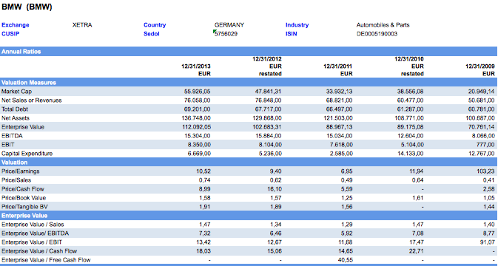

9) Bijlagen

Bijlage 1: Data BMW
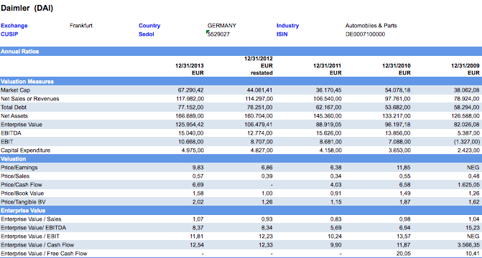

Bijlage 2: Data Daimler
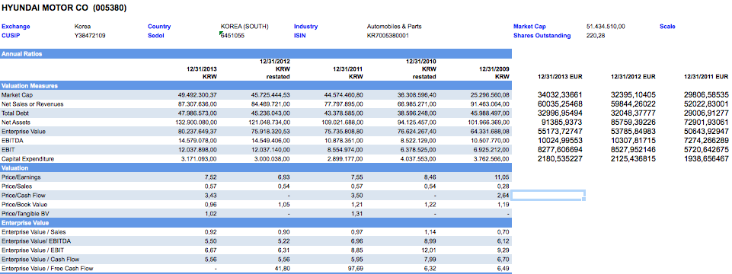

Bijlage 3: Data Huyndai

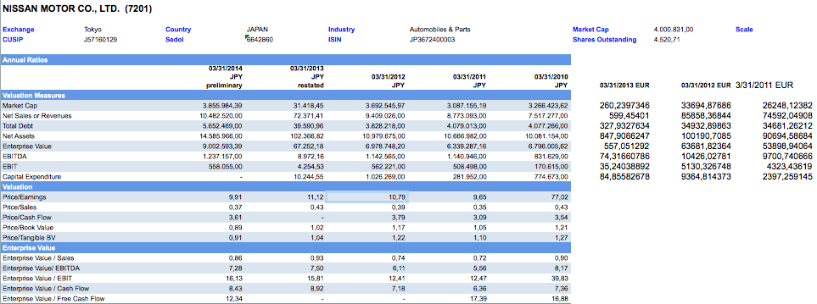

Bijlage 4: Data Nissan

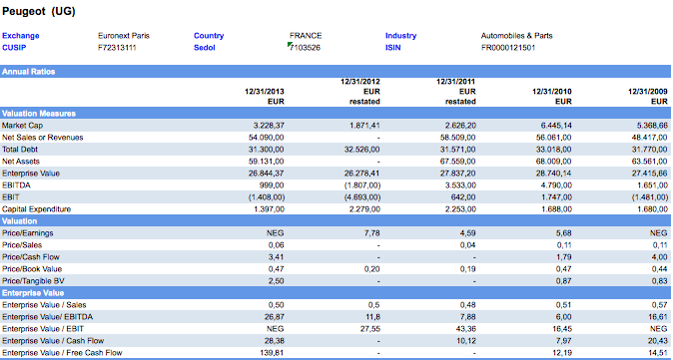

Bijlage 5: Data PSA Peugeot Citroën
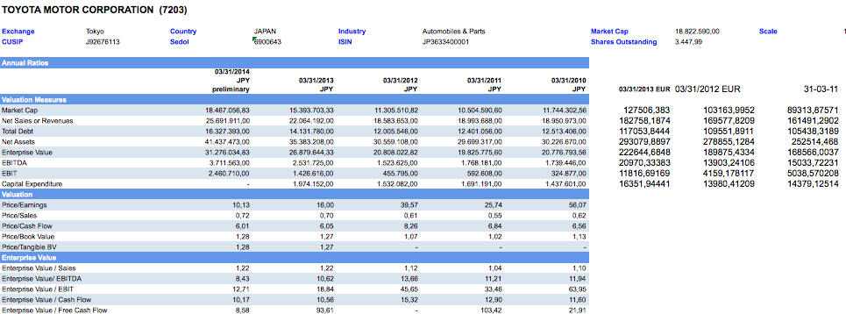

Bijlage 6: Toyota

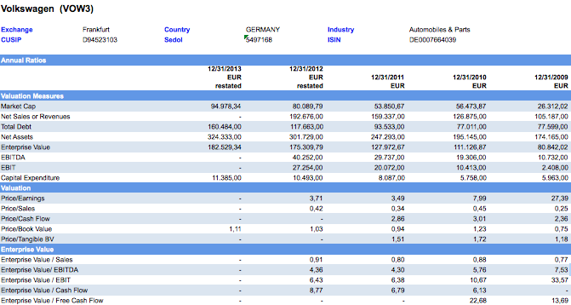

Bijlage 7: Data Volkswagen
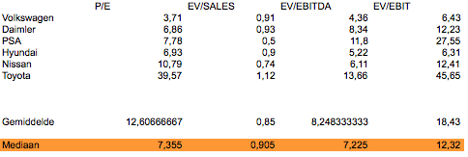

Bijlage 8: Overzicht multiples peergroep

Thomson One Banker berekent hun Enterprise Value als volgt: Market Capitalization at fiscal year end date + Preferred Stock + Minority Interest + Total Debt minus Cash. Cash represents Cash & Due from Banks for Banks, Cash for Insurance Companies and Cash & Short Term Investments for all other industries.

